统一权限管理系统 需求规格说明书（SRS）
文档版本：v1.0 编制日期：2026-10-20 课程：面向对象分析与设计（OOAD）
项目名称：统一权限管理系统（为公司 20+ 软件提供统一鉴权）
编制依据：GB/T 9385《计算机软件需求规格说明规范》（对应 IEEE Std 830-1998）

1．引言

1.1 编写目的
本文档描述“统一权限管理系统”的功能需求与非功能需求，明确系统的边界、参与者、业务规则与分析模型，作为后续界面设计、API 设计、数据库设计、详细设计、代码实现与验收测试的统一依据。
本文档的预期读者包括：
- 课程教师（扮演客户）与项目干系人；
- 项目组成员（需求分析、后端、前端、测试）；
- 后续维护人员与接入系统的集成人员。

1.2 项目背景
本系统是公司内部的统一权限管理中心，面向 20 多个既有软件（OA、财务、人事等）提供统一的用户、角色、权限与鉴权服务，避免各系统重复建设权限体系。
系统解决的主要问题：
- 权限分散、重复建设、口径不一致；
- 人员入离职、转岗时权限变更不及时；
- 缺少统一、可配置的角色与权限模型；
- 鉴权逻辑在各系统内硬编码，难以维护。

1.3 定义
术语 / 缩写 | 说明
RBAC | Role-Based Access Control，基于角色的访问控制
RBAC0 | 核心 RBAC，仅含用户/角色/权限/会话四实体与 UA、PA 两类分配关系，不含角色继承与职责分离
用户 User | 使用系统的账号
角色 Role | 岗位/职能的抽象，是权限的集合
权限 Permission | 对某资源执行某操作的许可，如「删除 订单」
会话 Session | 一次登录态，用户可激活其部分角色；本系统第一轮用 JWT 无状态实现
UA | 用户-角色分配关系（多对多）
PA | 角色-权限分配关系（多对多）
鉴权 | 判断“某用户能否执行某操作”的过程
接入系统 | 通过 API 调用本系统做鉴权的 OA 等外部软件
SRS | Software Requirements Specification，软件需求规格说明书
DFD | Data Flow Diagram，数据流图
JWT | JSON Web Token，无状态会话凭证
QPS | Queries Per Second，每秒查询数

1.4 参考资料
编号 | 资料
R1 | 《统一权限管理系统 — 界面设计》（02-界面设计）
R2 | 《统一权限管理系统 — API 设计》（03-API设计）
R3 | 《统一权限管理系统 — 数据库设计》（04-数据库设计）
R4 | 《统一权限管理系统 — 详细设计》（05-详细设计）
R5 | 《统一权限管理系统 — 软件设计文档 SDD》（07-SDD）
R6 | GB/T 9385 / IEEE Std 830-1998 需求规格说明书模板

2．任务概述

2.1 目标
公司内部有 20 多个软件，为避免每个系统各自维护一套权限，建设一个统一的权限管理中心，对外暴露 API，为所有接入系统提供统一的用户、角色、权限与鉴权服务。
第一轮交付范围为 RBAC0 核心框架：
- 实体：用户（User）、角色（Role）、权限（Permission）、会话（Session）；
- 分配关系：用户-角色（UA）、角色-权限（PA）；
- 服务：登录/登出、鉴权检查、用户/角色/权限管理与分配。
本轮不做（后续迭代）：角色继承（RBAC1）、职责分离/约束（RBAC2）、审计日志、单点登录（SSO）、用户同步。

2.2 运行环境
类别 | 环境
服务端 | Java 11 + Spring Boot 2.7，提供 RESTful API
数据库 | MySQL 8.x，字符集 utf8mb4
客户端 | Web 管理界面（Vue 3 + TypeScript + Tailwind CSS）
集成方 | 接入系统通过 HTTP/HTTPS 调用 API
部署 | Docker + docker-compose 一键启动 MySQL 与后端

2.3 条件与限制
设计与实现约束：
1. 第一轮范围：仅实现 RBAC0 核心框架，预留 RBAC1/RBAC2 扩展点；
2. 角色、操作、管理员等级全部可自定义：不写死，运行时数据驱动；
3. 初始无权限（默认拒绝）：新用户/新角色默认没有任何权限，全靠分配；
4. 统一管理、不定死：由系统统一管理，不预设固定角色/权限结构；
5. 权限表示方式：采用“资源 + 操作”两段式，如「订单:删除」，权限编码形如 order:delete；
6. 会话实现：第一轮用 JWT 无状态实现，不落库；如需踢人下线/会话管理可后续增加 sys_session；
7. 技术栈约束：Spring Boot 2.7 + Spring Data JPA + MySQL 8 + Vue 3。
假设和依赖关系：
1. 接入系统与本系统之间网络可达，且鉴权调用为服务间调用；
2. 第一轮用户由本系统本地创建，不从 HR/OA 同步；
3. 第一轮认证采用本地账号密码，不接 SSO/LDAP；
4. 接入系统已具备用户身份，调用鉴权时能提供 userId；
5. MySQL 数据库已部署或通过 docker-compose 启动；
6. 早晚高峰存在并发，但具体 QPS 量级待客户确认。

3．数据描述

3.1 静态数据
核心 5 张表，对应 RBAC0 概念：
表 | 作用 | 对应概念
sys_user | 用户 | User
sys_role | 角色（含可自定义管理员等级 level） | Role
sys_permission | 权限（= 资源 + 操作） | Permission
sys_user_role | 用户-角色 多对多 | UA
sys_role_permission | 角色-权限 多对多 | PA
会话（Session）第一轮以 JWT 无状态实现，不落库；如需“踢人下线/会话管理”可后续增加 sys_session 表。
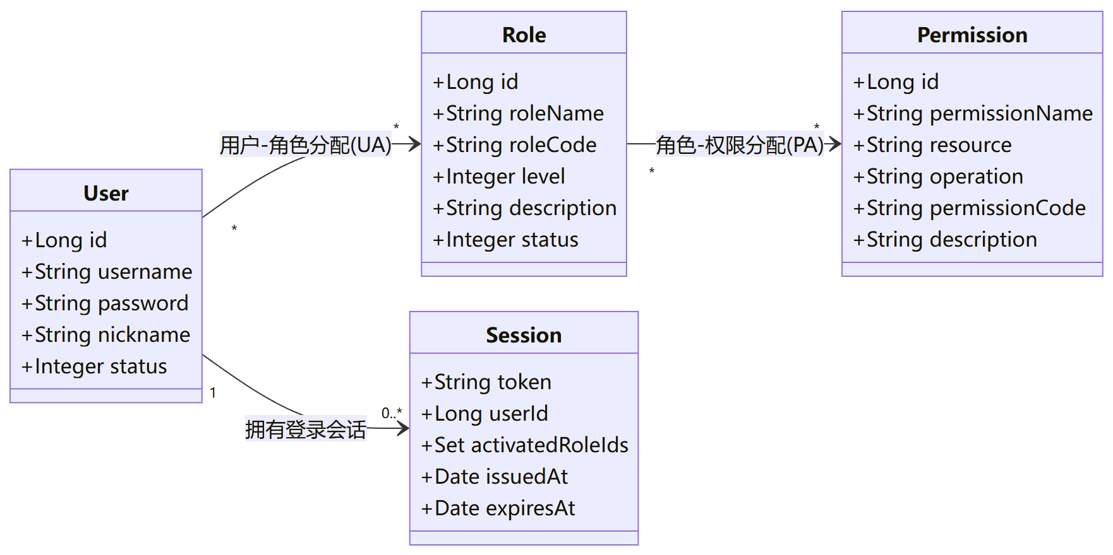
图1 统一权限管理系统 概念类图

3.2 动态数据
系统的主要动态数据包括输入数据与输出数据：
- 输入数据：登录请求（账号、密码）、鉴权请求（userId + permissionCode）、用户/角色/权限的增删改查数据、用户-角色与角色-权限分配数据；
- 输出数据：登录结果与 JWT 凭证、鉴权结果（allowed=true/false）、各类查询与操作结果、统一响应体 { code, message, data }。
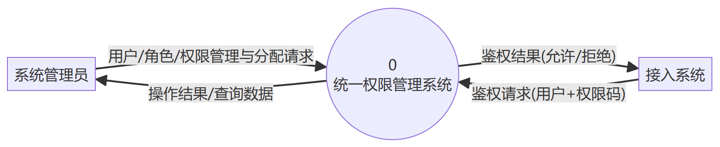
图2 顶层数据流图（0 层 / 上下文图）
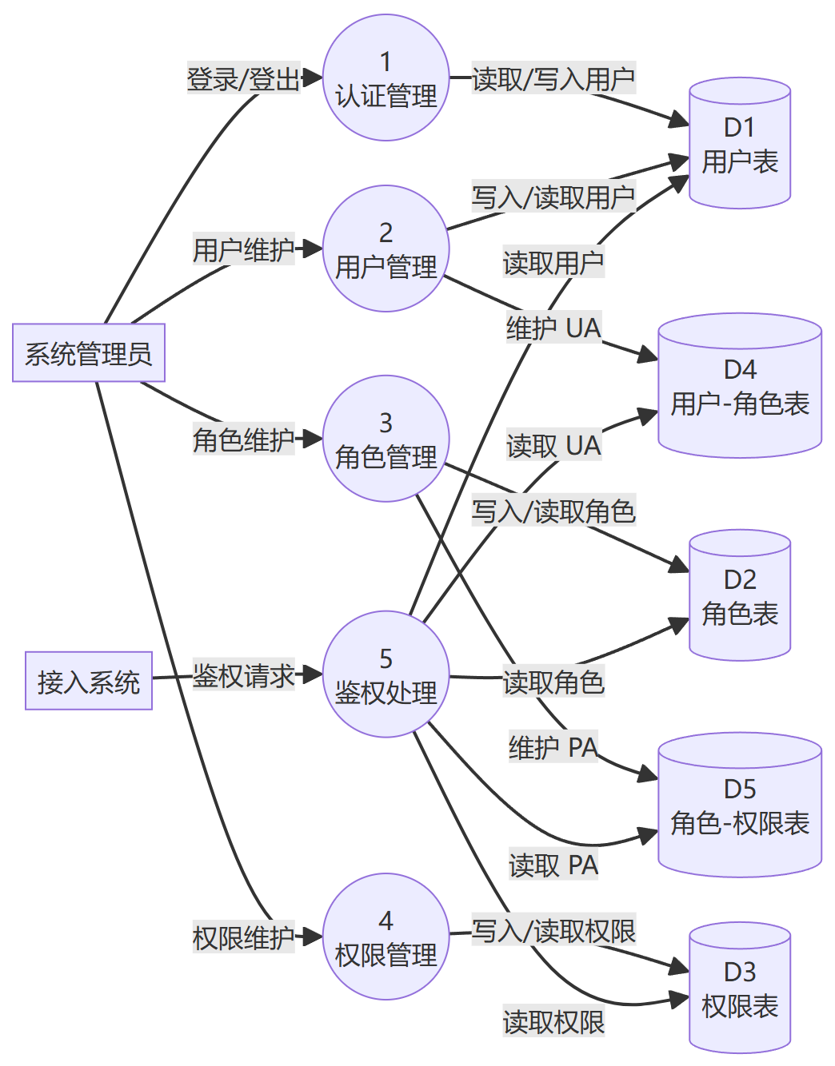
图3 第 1 层数据流图（功能级分解）
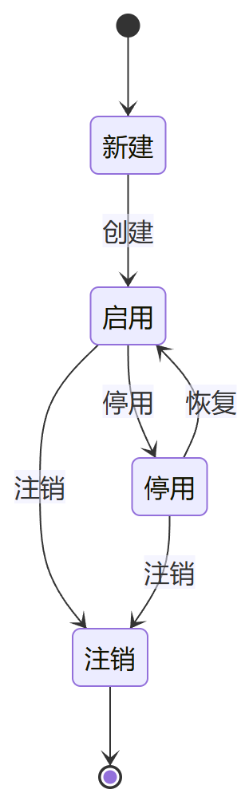
图4 用户（User）状态图

3.3 数据库介绍
数据库采用 MySQL 8.x，字符集 utf8mb4，共 5 张表：sys_user（用户）、sys_role（角色）、sys_permission（权限）、sys_user_role（用户-角色）、sys_role_permission（角色-权限）。
部署方式：通过 Docker + docker-compose 一键启动 MySQL 与后端服务。

3.4 数据词典
表 | 关键字段 | 约束 / 说明
sys_user | id, username, password, nickname, status | username 唯一；password 加密；status 1启用 0停用
sys_role | id, role_name, role_code, level, description, status | role_code 唯一；level 可自定义，数值越小等级越高
sys_permission | id, permission_name, resource, operation, permission_code | permission_code 唯一，如 order:delete
sys_user_role | id, user_id, role_id | (user_id, role_id) 唯一
sys_role_permission | id, role_id, permission_id | (role_id, permission_id) 唯一
完整建表 SQL 与初始化数据见《数据库设计》。

3.5 数据采集
- 用户、角色、权限及分配关系：由系统管理员通过 Web 管理界面本地录入与维护；
- 鉴权数据：由接入系统在业务操作时通过 API 实时提交 userId + permissionCode；
- 第一轮用户不从 HR/OA 同步，由本系统本地创建。

4．功能需求

4.1 功能划分
模块 | 功能概述
认证与鉴权 | 登录、登出、鉴权检查；登录后建立会话，返回凭证
用户管理 | 创建、查询、修改、删除/停用用户；管理用户-角色分配
角色管理 | 创建、查询、修改、删除角色；角色可自定义管理员等级；管理角色-权限分配
权限管理 | 创建、查询、修改、删除权限；权限由“资源 + 操作”两段式表达
分配关系管理 | 维护用户-角色（UA）、角色-权限（PA）两类多对多关系
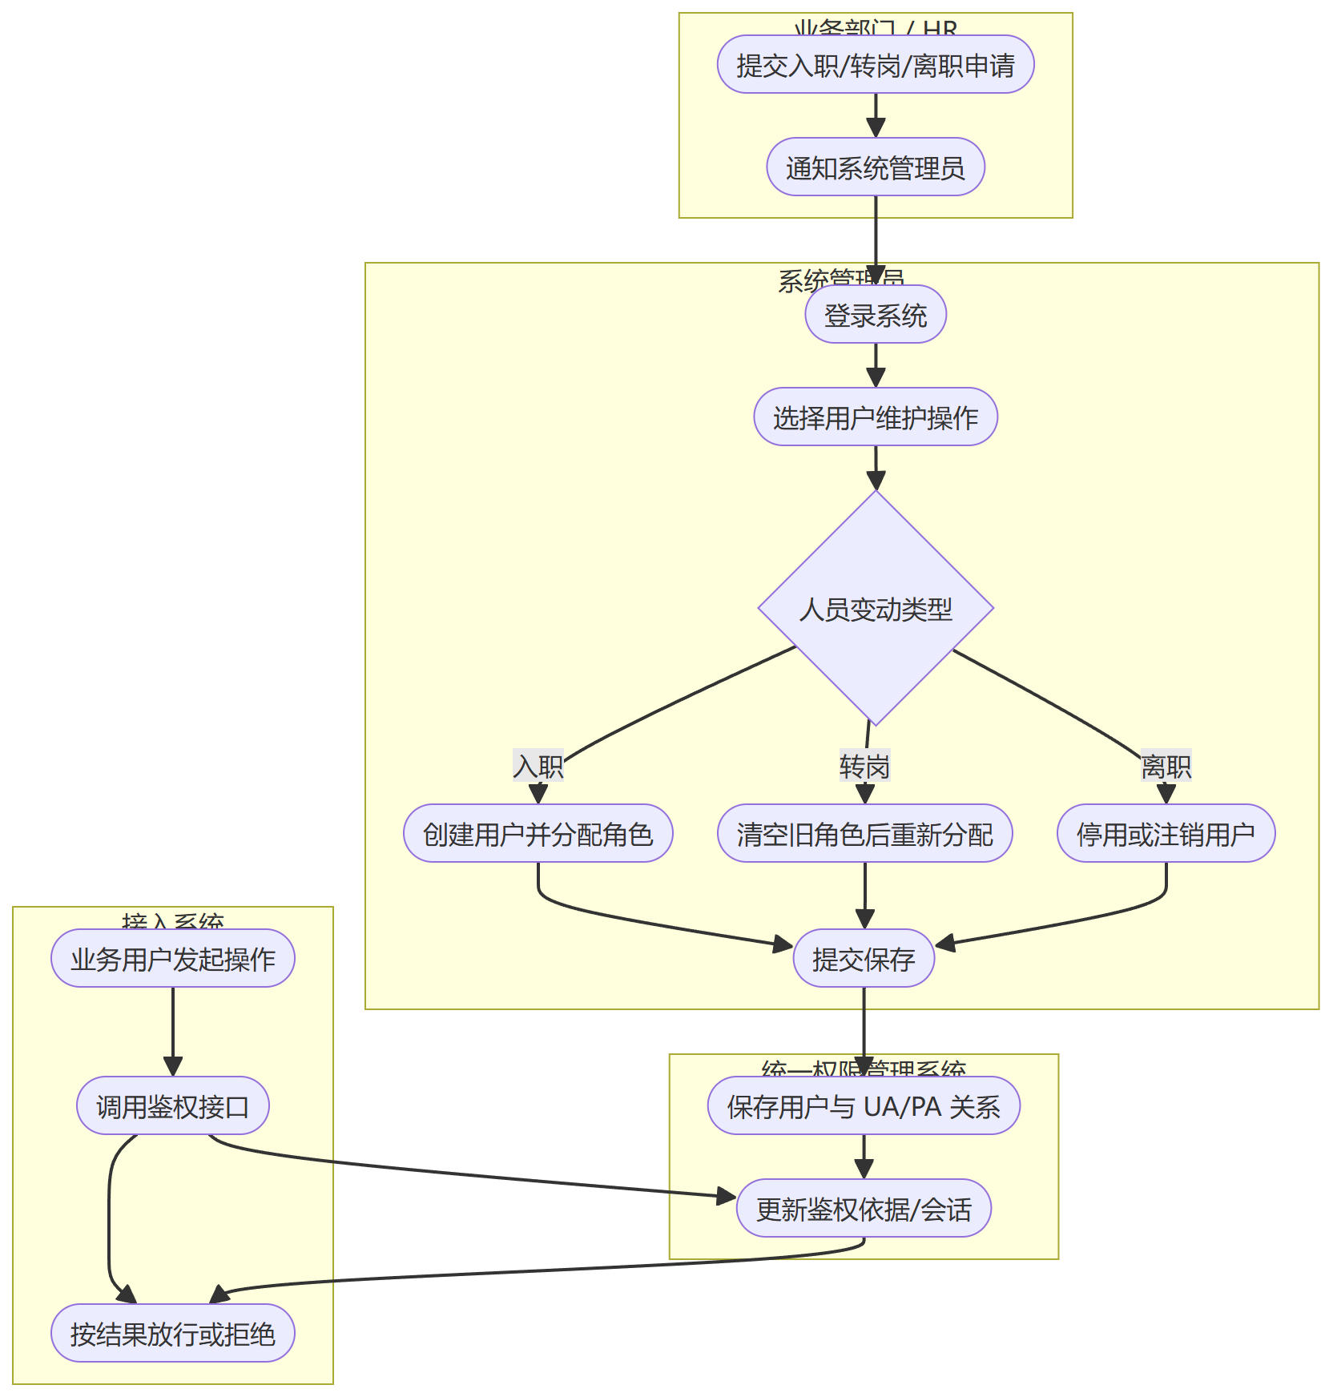
图5 用户权限全生命周期业务流程图（泳道图）

4.2 功能描述
功能需求按模块组织。优先级说明：P0 为第一轮必须，P1 为重要，P2 为可延后。

4.2.1 认证与鉴权
编号 | 需求名称 | 需求描述 | 优先级 | 对应用例
FR-AUTH-1 | 登录 | 系统管理员用账号密码登录，校验通过后建立会话并返回 JWT 凭证 | P0 | UC-01
FR-AUTH-2 | 登出 | 系统管理员登出，客户端销毁会话凭证 | P0 | UC-02
FR-AUTH-3 | 鉴权检查 | 接入系统传入 userId + permissionCode，系统返回是否允许（默认拒绝） | P0 | UC-03
FR-AUTH-4 | 会话 | 登录后依据用户激活的角色集合作为鉴权依据（RBAC0 的 Session） | P0 | UC-01/UC-03

4.2.2 用户管理
编号 | 需求名称 | 需求描述 | 优先级 | 对应用例
FR-USER-1 | 创建用户 | 创建账号、密码、昵称等基本信息；账号唯一 | P0 | UC-04
FR-USER-2 | 查询用户 | 支持用户列表与详情查询 | P0 | UC-05
FR-USER-3 | 修改用户 | 修改昵称、状态，可重置密码 | P0 | UC-06
FR-USER-4 | 删除/停用用户 | 删除用户或通过状态流转停用/注销 | P0 | UC-07
FR-USER-5 | 分配用户角色 | 给用户整体设置一个或多个角色 | P0 | UC-08
FR-USER-6 | 移除用户角色 | 移除用户单个角色或清空全部角色 | P0 | UC-08

4.2.3 角色管理
编号 | 需求名称 | 需求描述 | 优先级 | 对应用例
FR-ROLE-1 | 创建角色 | 创建角色（名称、编码、描述），编码唯一 | P0 | UC-09
FR-ROLE-2 | 查询角色 | 支持角色列表与详情查询 | P0 | UC-10
FR-ROLE-3 | 修改角色 | 修改角色名称、管理员等级、描述、状态 | P0 | UC-11
FR-ROLE-4 | 删除角色 | 删除角色，其关联权限即时对用户失效 | P0 | UC-12
FR-ROLE-5 | 自定义管理员等级 | 角色可标记管理员等级，等级可自定义（level 字段） | P0 | UC-09/UC-11

4.2.4 权限管理
编号 | 需求名称 | 需求描述 | 优先级 | 对应用例
FR-PERM-1 | 创建权限 | 创建权限（资源 + 操作），生成唯一权限编码 | P0 | UC-14
FR-PERM-2 | 查询权限 | 支持权限列表与详情查询 | P0 | UC-15
FR-PERM-3 | 修改权限 | 修改权限名称、资源、操作、描述 | P0 | UC-16
FR-PERM-4 | 删除权限 | 删除权限 | P0 | UC-17
FR-PERM-5 | 分配角色权限 | 给角色整体设置一个或多个权限 | P0 | UC-13
FR-PERM-6 | 移除角色权限 | 移除角色单个权限 | P0 | UC-13

4.2.5 分配关系（RBAC0 核心）
- 用户 ↔ 角色：多对多（UA），通过 sys_user_role 表达；
- 角色 ↔ 权限：多对多（PA），通过 sys_role_permission 表达；
- 用户不直接持有权限，只能通过角色间接获得权限；
- 鉴权路径：用户 →(UA)→ 角色 →(PA)→ 权限。
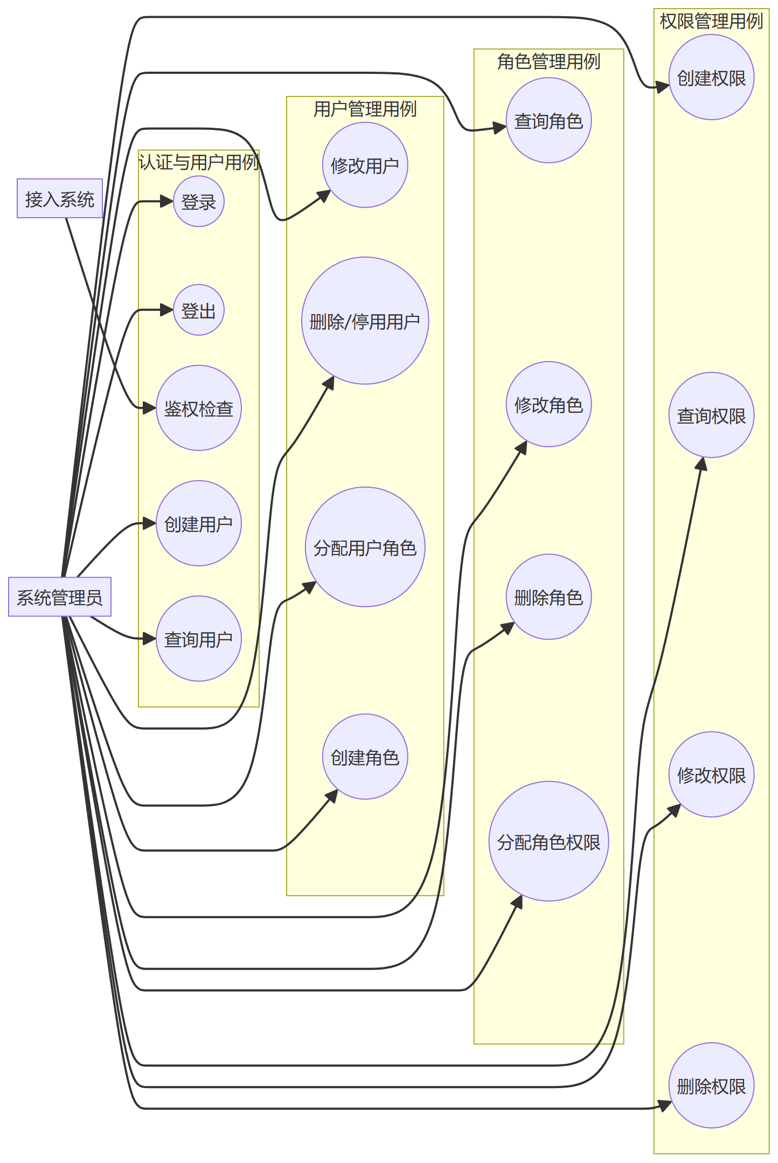
图6 系统用例图

4.2.6 用例文档（详述）
用例文档采用统一格式：参与者、触发条件、前置条件、主成功场景（基本流）、扩展/异常流、后置条件、优先级。

UC-01 登录
字段 | 内容
用例编号 | UC-01
用例名称 | 登录
参与者 | 系统管理员
触发条件 | 管理员进入登录页并提交账号密码
前置条件 | 系统已启动，用户账号已存在
主成功场景 | 1. 管理员输入账号密码；2. 系统校验账号存在且密码匹配；3. 系统校验用户状态为启用；4. 系统生成 JWT 并返回登录成功。
扩展/异常流 | 2a. 账号或密码错误 → 提示“账号或密码错误”；3a. 用户已停用 → 提示“账号已停用”。
后置条件 | 建立登录会话，客户端持有 JWT
优先级 | P0

UC-02 登出
字段 | 内容
用例编号 | UC-02
用例名称 | 登出
参与者 | 系统管理员
触发条件 | 管理员点击登出
前置条件 | 管理员已登录
主成功场景 | 1. 管理员发起登出；2. 客户端销毁本地 JWT 会话凭证；3. 返回登录页。
扩展/异常流 | 无
后置条件 | 当前会话失效
优先级 | P0

UC-03 鉴权检查
字段 | 内容
用例编号 | UC-03
用例名称 | 鉴权检查
参与者 | 接入系统（OA 等）
触发条件 | 业务用户在接入系统发起受控操作
前置条件 | 接入系统能提供 userId 与目标 permissionCode
主成功场景 | 1. 接入系统提交 userId + permissionCode；2. 系统沿“用户 → 角色 → 权限”路径查询；3. 命中权限则返回 allowed=true。
扩展/异常流 | 2a. 用户不存在/停用 → 返回 allowed=false；2b. 未命中权限 → 返回 allowed=false（默认拒绝）。
后置条件 | 返回鉴权结果，接入系统据此放行或拦截
优先级 | P0

UC-04 创建用户
字段 | 内容
用例编号 | UC-04
用例名称 | 创建用户
参与者 | 系统管理员
触发条件 | 管理员在用户管理页点击“新增用户”
前置条件 | 管理员已登录且具备用户管理权限
主成功场景 | 1. 管理员填写账号、密码、昵称；2. 系统校验账号唯一；3. 系统加密存储密码并保存用户；4. 返回创建成功。
扩展/异常流 | 2a. 账号已存在 → 提示“账号已存在”；2b. 必填项缺失 → 提示校验错误。
后置条件 | 新增用户记录，默认无角色、无权限
优先级 | P0

UC-05 查询用户
字段 | 内容
用例编号 | UC-05
用例名称 | 查询用户
参与者 | 系统管理员
触发条件 | 管理员进入用户管理页或点击查看详情
前置条件 | 管理员已登录
主成功场景 | 1. 系统返回用户列表；2. 管理员选择用户查看详情（含已分配角色）。
扩展/异常流 | 1a. 用户不存在 → 提示“用户不存在”。
后置条件 | 显示用户信息
优先级 | P0

UC-06 修改用户
字段 | 内容
用例编号 | UC-06
用例名称 | 修改用户
参与者 | 系统管理员
触发条件 | 管理员点击“编辑用户”
前置条件 | 目标用户已存在，管理员已登录
主成功场景 | 1. 管理员修改昵称/状态或重置密码；2. 系统校验并保存；3. 返回修改成功。
扩展/异常流 | 2a. 校验失败 → 提示错误。
后置条件 | 用户信息更新；若改为停用则鉴权立即拒绝
优先级 | P0

UC-07 删除/停用用户
字段 | 内容
用例编号 | UC-07
用例名称 | 删除/停用用户
参与者 | 系统管理员
触发条件 | 管理员对用户执行删除或停用操作
前置条件 | 目标用户已存在，管理员已登录
主成功场景 | 1. 管理员确认删除或停用；2. 系统删除用户或置状态为停用/注销；3. 返回成功。
扩展/异常流 | 1a. 用户不存在 → 提示“用户不存在”；1b. 删除受保护账号 → 拒绝。
后置条件 | 用户不可再登录/鉴权；关联 UA 关系解除
优先级 | P0

UC-08 分配用户角色
字段 | 内容
用例编号 | UC-08
用例名称 | 分配用户角色
参与者 | 系统管理员
触发条件 | 管理员在用户管理页点击“分配角色”
前置条件 | 用户与角色均已存在
主成功场景 | 1. 管理员选择用户并勾选目标角色集合；2. 系统整体替换该用户的角色集合；3. 保存 UA 关系并返回成功。
扩展/异常流 | 2a. 角色集合为空 → 清空该用户全部角色（跨部门“杀死重开”）；2b. 角色不存在或已停用 → 提示错误。
后置条件 | 用户权限随角色集合更新，旧权限立即失效
优先级 | P0

UC-09 创建角色
字段 | 内容
用例编号 | UC-09
用例名称 | 创建角色
参与者 | 系统管理员
触发条件 | 管理员点击“新增角色”
前置条件 | 管理员已登录且具备角色管理权限
主成功场景 | 1. 管理员填写角色名、编码、等级、描述；2. 系统校验编码唯一；3. 保存角色；4. 返回成功。
扩展/异常流 | 2a. 编码重复 → 提示“角色编码已存在”。
后置条件 | 新增角色记录，默认无权限
优先级 | P0

UC-10 查询角色
字段 | 内容
用例编号 | UC-10
用例名称 | 查询角色
参与者 | 系统管理员
触发条件 | 管理员进入角色管理页或查看详情
前置条件 | 管理员已登录
主成功场景 | 1. 系统返回角色列表；2. 管理员查看角色详情（含管理员等级、状态、已分配权限）。
扩展/异常流 | 1a. 角色不存在 → 提示“角色不存在”。
后置条件 | 显示角色信息
优先级 | P0

UC-11 修改角色
字段 | 内容
用例编号 | UC-11
用例名称 | 修改角色
参与者 | 系统管理员
触发条件 | 管理员点击“编辑角色”
前置条件 | 目标角色已存在
主成功场景 | 1. 管理员修改角色名、等级、描述、状态；2. 系统校验并保存；3. 返回成功。
扩展/异常流 | 2a. 校验失败 → 提示错误。
后置条件 | 角色信息更新；若停用，关联用户立即失去该角色权限
优先级 | P0

UC-12 删除角色
字段 | 内容
用例编号 | UC-12
用例名称 | 删除角色
参与者 | 系统管理员
触发条件 | 管理员点击“删除角色”
前置条件 | 目标角色已存在
主成功场景 | 1. 管理员确认删除；2. 系统删除角色并解除相关 UA/PA 关系；3. 返回成功。
扩展/异常流 | 1a. 角色不存在 → 提示“角色不存在”；1b. 受保护内置角色 → 拒绝。
后置条件 | 角色删除，关联用户即时失去该角色权限
优先级 | P0

UC-13 分配角色权限
字段 | 内容
用例编号 | UC-13
用例名称 | 分配角色权限
参与者 | 系统管理员
触发条件 | 管理员在角色管理页点击“分配权限”
前置条件 | 角色与权限均已存在
主成功场景 | 1. 管理员勾选目标权限集合；2. 系统整体替换该角色的权限集合；3. 保存 PA 关系并返回成功。
扩展/异常流 | 2a. 权限集合为空 → 清空角色权限；2b. 权限不存在 → 提示错误。
后置条件 | 拥有该角色的用户权限即时更新
优先级 | P0

UC-14 创建权限
字段 | 内容
用例编号 | UC-14
用例名称 | 创建权限
参与者 | 系统管理员
触发条件 | 管理员点击“新增权限”
前置条件 | 管理员已登录且具备权限管理权限
主成功场景 | 1. 管理员填写权限名、资源、操作、编码、描述；2. 系统校验编码唯一；3. 保存权限；4. 返回成功。
扩展/异常流 | 2a. 编码重复 → 提示“权限编码已存在”。
后置条件 | 新增权限记录
优先级 | P0

UC-15 查询权限
字段 | 内容
用例编号 | UC-15
用例名称 | 查询权限
参与者 | 系统管理员
触发条件 | 管理员进入权限管理页或查看详情
前置条件 | 管理员已登录
主成功场景 | 1. 系统返回权限列表（按资源分组展示）。
扩展/异常流 | 1a. 权限不存在 → 提示“权限不存在”。
后置条件 | 显示权限信息
优先级 | P0

UC-16 修改权限
字段 | 内容
用例编号 | UC-16
用例名称 | 修改权限
参与者 | 系统管理员
触发条件 | 管理员点击“编辑权限”
前置条件 | 目标权限已存在
主成功场景 | 1. 管理员修改权限名、资源、操作、描述；2. 系统校验并保存；3. 返回成功。
扩展/异常流 | 2a. 校验失败 → 提示错误。
后置条件 | 权限信息更新
优先级 | P0

UC-17 删除权限
字段 | 内容
用例编号 | UC-17
用例名称 | 删除权限
参与者 | 系统管理员
触发条件 | 管理员点击“删除权限”
前置条件 | 目标权限已存在
主成功场景 | 1. 管理员确认删除；2. 系统删除权限并解除相关 PA 关系；3. 返回成功。
扩展/异常流 | 1a. 权限不存在 → 提示“权限不存在”。
后置条件 | 权限删除，相关角色的该权限即时失效
优先级 | P0

4.2.7 复杂用例活动图 / 泳道图
选择 UC-08「分配用户角色」作为复杂用例，因其涉及“整体替换/清空角色”的跨部门回收规则与数据校验分支，采用泳道图描述。
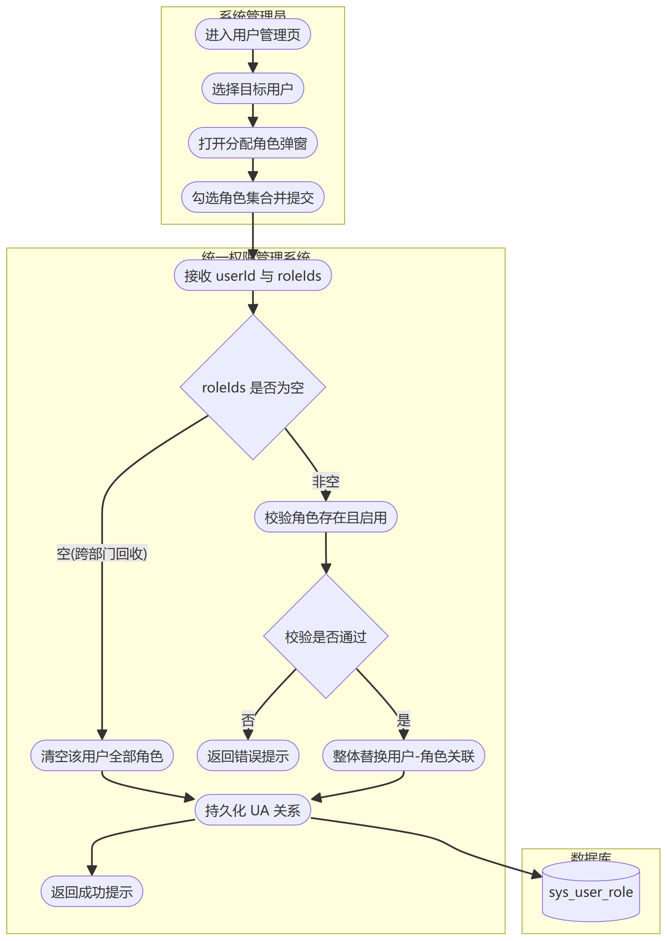
图7 分配用户角色活动图（泳道图）
补充：登录（UC-01）也可用简单活动图描述，其决策分支为“密码校验”与“状态校验”。
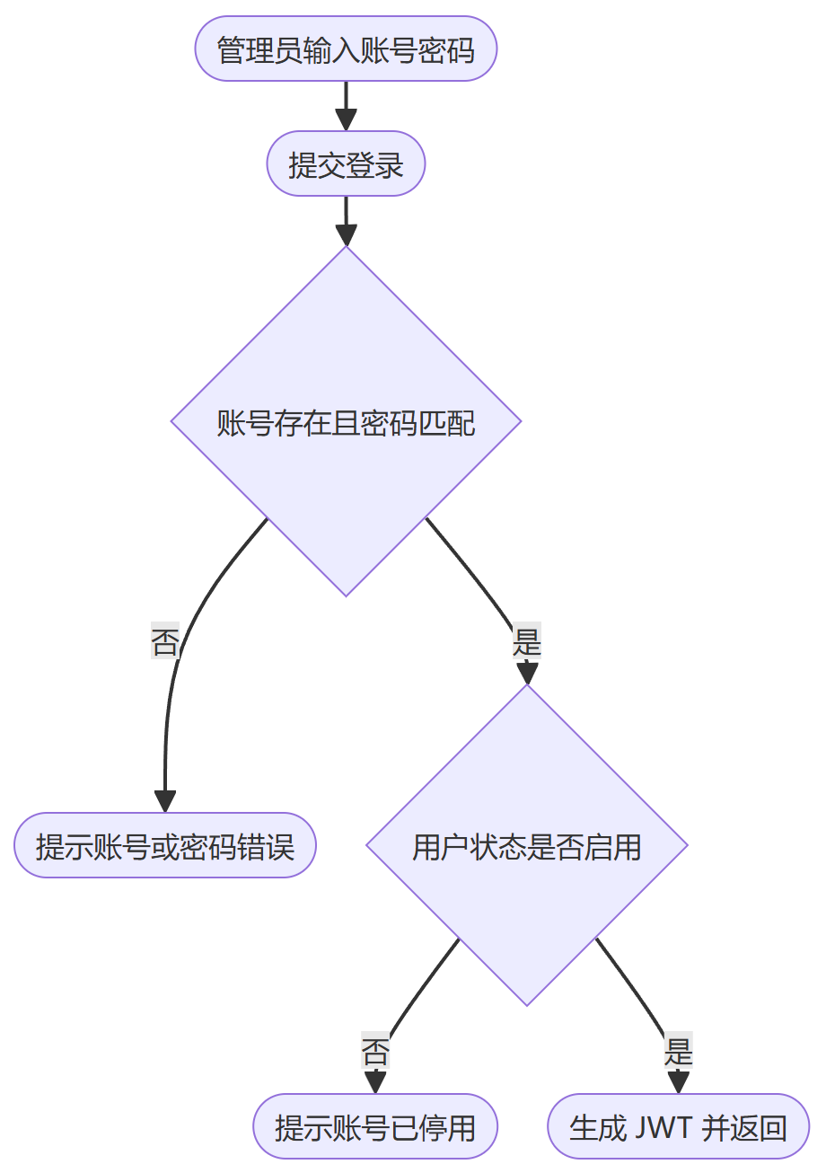
图8 登录活动图

5．性能需求
以下性能/可靠性的量化指标为建议目标值，具体 QPS 等参数待客户确认。

5.1 数据精确度
- 鉴权判定精确：以服务端持久化的用户、角色、权限及分配关系为准，不信任客户端传入的权限；
- 唯一性约束：用户名、角色编码、权限编码等唯一字段由数据库唯一索引保证；
- 分配关系精确：用户-角色、角色-权限均采用整体替换语义，避免残留旧权限；
- 数据一致性：用户/角色/权限及其分配关系写入使用事务，保证一致。

5.2 时间特性
编号 | 需求 | 说明 / 验收指标
NFR-PERF-1 | 鉴权响应 | 普通负载下鉴权接口 P95 响应时间 ≤ 200ms（目标值）
NFR-PERF-2 | 高峰并发 | 早晚高峰鉴权请求量增大，通过索引与缓存保障响应；设计目标暂按 1000 QPS 评估（待确认）
NFR-PERF-3 | 管理接口响应 | 管理类接口 P95 响应时间 ≤ 500ms（目标值）
NFR-PERF-4 | 鉴权查询 | 鉴权采用单条联表 COUNT 查询，避免逐级多次查询

5.3 适应性
- 容器化部署：使用 Docker/docker-compose 一键部署 MySQL 与后端，适应不同运行环境；
- 数据库兼容：兼容 MySQL 8.x，字符集 utf8mb4；
- 接口与开发计划变化：权限模型采用“资源 + 操作”数据驱动，新增角色/权限无需改代码；
- 降级适应：鉴权依赖数据库，若缓存不可用应回源查询，保证结果正确。

6．运行需求

6.1 用户界面
面向系统管理员的后台管理界面，页面结构如下：
- 登录页；
- 首页/布局；
- 用户管理（列表、新增、编辑、分配角色）；
- 角色管理（列表、新增、编辑、分配权限）；
- 权限管理（列表、新增、编辑）。
角色、权限、管理员等级均为运行时数据，界面只负责增删改查与分配；分配角色/权限采用双向穿梭框（左可用、右已选）体现多对多关系。

6.2 硬件接口
本系统无特殊硬件接口需求，运行于通用服务器或云主机，依赖 MySQL 数据库服务与可访问的网络。

6.3 软件接口
系统对外提供 RESTful API，风格为 REST + JSON，资源用名词复数，方法语义化：
模块 | 主要接口 | 说明
认证 | POST /api/auth/login、POST /api/auth/logout | 登录/登出
鉴权 | GET /api/auth/check?userId=&permissionCode= | 鉴权检查，返回 allowed
用户 | /api/users CRUD；/api/users/{id}/roles 分配 | 用户管理与用户-角色分配
角色 | /api/roles CRUD；/api/roles/{id}/permissions 分配 | 角色管理与角色-权限分配
权限 | /api/permissions CRUD | 权限管理
- 传输协议：HTTP/HTTPS；
- 数据格式：JSON，字符集 UTF-8；
- 认证凭证：JWT Bearer Token，除 login/check 外请求头携带 Authorization: Bearer <token>；
- 统一响应体：{ "code": 200, "message": "ok", "data": ... }；
- 状态码：200 成功、400 参数/业务错误、401 未认证、403 无权限、404 不存在、500 服务错误。
接口详见《API 设计》。

6.4 故障处理
编号 | 需求 | 说明
NFR-REL-1 | 可用性 | 系统可用性 ≥ 99.9%（目标值）
NFR-REL-2 | 数据一致性 | 用户/角色/权限及其分配关系写入使用事务，保证一致
NFR-REL-3 | 降级 | 鉴权依赖数据库，若缓存不可用应回源查询，保证结果正确
鉴权异常时默认拒绝（allowed=false），保证失败安全；接口返回统一错误码与提示信息。

7．其它需求

7.1 安全保密
编号 | 需求 | 说明
NFR-SEC-1 | 默认拒绝 | 未命中权限的用户/角色默认无任何操作权限，鉴权返回 false
NFR-SEC-2 | 密码存储 | 密码使用 BCrypt 加密存储，禁止明文
NFR-SEC-3 | 会话安全 | JWT 带签名与过期时间；除 login/check 外接口需认证
NFR-SEC-4 | 越权防护 | 鉴权以服务端持久化数据为准，不信任客户端传入的权限

7.2 易用性 / 可用性需求
编号 | 需求 | 说明
NFR-USE-1 | 操作效率 | 常见管理任务（新增、分配）在 3 步内完成
NFR-USE-2 | 可视化分配 | 用户-角色、角色-权限使用双向穿梭框
NFR-USE-3 | 即时反馈 | 表单校验与操作结果即时提示

7.3 可维护性需求
编号 | 需求 | 说明
NFR-MAINT-1 | 分层架构 | Controller → Service → Repository → Entity 分层，职责单一
NFR-MAINT-2 | 数据驱动 | 角色、权限、等级运行时可配置，新增无需改代码
NFR-MAINT-3 | 可测试 | 关键业务（鉴权、登录、用户/角色/权限服务）具备单元测试
NFR-MAINT-4 | 扩展性 | 预留 RBAC1（角色继承）、RBAC2（职责分离）扩展点

7.4 可移植性需求
编号 | 需求 | 说明
NFR-PORT-1 | 容器化 | 使用 Docker/docker-compose 一键部署 MySQL 与后端
NFR-PORT-2 | 数据库兼容 | 兼容 MySQL 8.x，字符集 utf8mb4

7.5 业务规则与约束
1. 初始无权限：新用户不分配任何角色即无任何权限；新角色不分配权限即无权限；
2. 默认拒绝：鉴权未命中权限码即返回 false；
3. 生命周期：用户/角色具备状态流转（创建 → 启用 → 停用 → 注销），停用后鉴权立即拒绝；
4. 跨部门回收：人员换部门时旧权限立即全部失效（清空该用户全部角色），随后重新分配；
5. 角色/权限回收即时生效：删除或停用角色后，关联用户即时失去对应权限。

7.6 验收标准
编号 | 验收项 | 判定标准
AC-1 | 登录/登出 | 正确账号密码可登录并返回 JWT；错误密码、停用账号被拒绝
AC-2 | 鉴权检查 | 命中权限返回 true，未命中/停用/不存在返回 false（默认拒绝）
AC-3 | 用户/角色/权限 CRUD | 增删改查符合 API 约定，唯一性冲突被拦截
AC-4 | 分配关系 | 用户-角色、角色-权限可整体设置、清空、移除单个
AC-5 | 跨部门回收 | 清空用户角色后，旧权限立即失效
AC-6 | 生命周期 | 停用用户后鉴权立即拒绝；状态可恢复
AC-7 | 安全 | 密码非明文；接口认证拦截生效
AC-8 | 默认拒绝 | 新建用户/角色在未分配前无任何权限

7.7 待确认问题
# | 问题 | 影响
1 | 权限表示方式是“资源+操作”两段式，还是允许更多层级？ | permission 表设计
2 | 用户是本地建账号，还是从 HR/OA 同步？ | 用户来源、是否需要同步接口
3 | 登录认证是本系统账号密码，还是要对接 SSO/LDAP？ | 认证方式与鉴权接口形态
4 | “管理员等级可自定义”是角色上的等级字段，还是独立分级体系？ | role 表字段设计
5 | “跨部门杀死重开”是人工触发还是自动触发？触发条件？ | 生命周期接口与状态机
6 | 生命周期具体状态与可流转路径？ | 状态机与接口
7 | 鉴权 API 是每次实时调本系统，还是下发权限快照？ | 性能与接口设计
8 | 高峰并发量级（QPS）？ | 是否引入缓存/异步
9 | 是否需要操作审计日志？ | 是否增加审计模块

7.8 第一轮交付范围（RBAC0）
做：
- 用户、角色、权限、会话四实体；
- 用户-角色分配（UA）、角色-权限分配（PA）；
- 登录/登出、鉴权检查 API；
- 用户/角色/权限管理与分配；
- Web 管理界面原型。
不做（第二、三轮）：
- 角色继承（RBAC1）；
- 职责分离/约束（RBAC2）；
- 审计日志；
- 单点登录（SSO）；
- 用户同步。

